Intencje Mszalne
Poniedziałek 26.10.2026
6.30 + Jan Kozioł
18.00 + Janina Kaspera (od sąsiadów z klatki nr 7 ul. Powstańców W-wy )
18.00 + Józef Dyjach
Wtorek 27.10.2026
6.30 + Jan Kozioł
18.00 + Augustyn Rybarczyk; ++ zmarli rodzice
18.00 + Irena Pilarska (od Krzysztofa Pieczki z rodziną)
Środa 28.10.2026
6.30 + Jan Kozioł
18.00 – O Boże błogosławieństwo i opiekę M.B. Wspomożenia Wiernych dla ks. Tadeusza z okazji imienin (od Wspólnot Różańcowych)
18.00 + Józef Dyjach (od przyjaciół Zenona i Barbary)
Czwartek 29.10.2026
6.30 + Jan Kozioł
18.00 + Marian Wilczak (od syna Marka z Iwoną)
18.00 – O błogosławieństwo Boże oraz opiekę M.B. Wspomożenia Wiernych dla księży pracujących w Parafii
Piątek 30.10.2026
6.30 + Jan Kozioł
18.00 + Zofia Piech (od Urszuli Marchewka z córkami)
18.00 + Zofia Piech (od sąsiadów z klatki 15)
Sobota 31.10.2026
6.30 + Jan Kozioł
18.00 + ks. Aleksander Karkoszka (od Stowarzyszenia Salezjanów i Salezjanek Współpracowników)
18.00 + Barbara Bieniek (od Ireny Rafałowskiej i Wandy Księżarczyk)
01.11.2026 XXXI Niedziela Zwykła – Uroczystość Wszystkich Świętych
8.00 - O Boże błogosławieństwo i opiekę MB. Wspomożenia Wiernych dla Parafian, Dobrodziejów i uczęszczających do naszego Kościoła
10.00 + Agnieszka Łukawska w 11 rocz. śmierci; + Józef (ojciec); +Dariusz (szwagier)
11.30 – O Boże błogosławieństwo, zdrowie i opiekę M.B. Wspomożenia Wiernych dla Franciszki Antos z okazji urodzin (od córki Małgorzaty)
18.00 + Maria Proń

Ogłoszenia Parafialne
XXX Niedziela Zwykła – 25.10.2026
Dziś ostatnia niedziela października, w kościołach poświęconych obchodzona jest jako uroczystość rocznicy poświęcenia kościoła własnego. Pamiętamy w naszych modlitwach o wszystkich żyjących i zmarłych fundatorach, ofiarodawcach i budowniczych kościoła. Na każdej Mszy Świętej po komunii świętej wyśpiewamy dziękczynne Te Deum, dziękując Bogu za naszą świątynię, za naszą wspólnotę parafialną oraz dobroczyńców naszej parafii.
Liturgiczne obchody w tygodniu:
1. W środę, 28 października, przypada święto Świętych Apostołów Szymona i Judy Tadeusza. W tym dniu swoje imieniny obchodzi ks. Tadeusz Goryczka. Po Mszy św. wieczornej za wstawiennictwem św. Józefa będziemy modlić się w intencji małżeństw i rodzin.
2. W piątek o godzinie 17:00 zapraszamy na adorację Najświętszego Sakramentu z odmówieniem nowenny do Bożego Miłosierdzia, o godz. 17.30 zapraszamy na nabożeństwo różańcowe
3. W sobotę, 31 października, o godz. 17.30 – zakończenie nabożeństw różańcowych. Po wieczornej Mszy świętej serdecznie zapraszamy Salezjanów Współpracowników na spotkanie.
4. W niedzielę, 1 listopada, obchodzić będziemy uroczystość Wszystkich Świętych. Msze Święte w naszym kościele będą sprawowane według porządku niedzielnego. O godz. 17:15 zapraszamy na nabożeństwo różańcowe z wypominkami w intencji naszych zmarłych.
5. Przez cały miesiąc listopad, codziennie o godzinie 17:30, będziemy odmawiać różaniec święty, ofiarując go za zmarłych polecanych w tegorocznych listopadowych wypominkach. Nowe roczne wypominki rozpoczniemy w każdą niedzielę, począwszy od miesiąca grudnia.
6. W gablotce jest wywieszony porządek nabożeństw na Cmentarzu Parafialnym oraz Cmentarzu Komunalnym 1 i 2 listopada br.
7. Zapraszamy do udziału we Mszy Świętej w intencji ofiar II Wojny Światowej w Muzeum KL Auschwitz pod Ścianą Śmierci w Dzień Zaduszny w poniedziałek 2 listopada o godz. 14.00. Wejście na Mszę św. do obozu od strony ulicy Więźniów Oświęcimia
8. Z racji powstającej Kaplicy Wieczystej Adoracji w parafii M.B. Wspomożenia Wiernych, zapraszamy do tej parafii na całonocną adorację wynagradzającą, która rozpocznie się w sobotę 6 listopada mszą świętą o godz. 18.00 a zakończy się mszą o godz. 7.00 w sobotę 7 listopada.
W tym tygodniu w Skawie w 81 roku życia i 52 roku kapłaństwa zmarł ks. Tadeusz Ściebura. Od 1986 - 1992 był proboszczem i dyrektorem w naszej Parafii, polecajmy go Miłosierdziu Bożemu. Wieczny odpoczynek racz mu dać Panie….
Za modlitwę oraz wszelkie ofiary składamy serdeczne Bóg Zapłać. Życzymy Błogosławionej Niedzieli przeżywanej we wzajemnej życzliwości i pokoju.

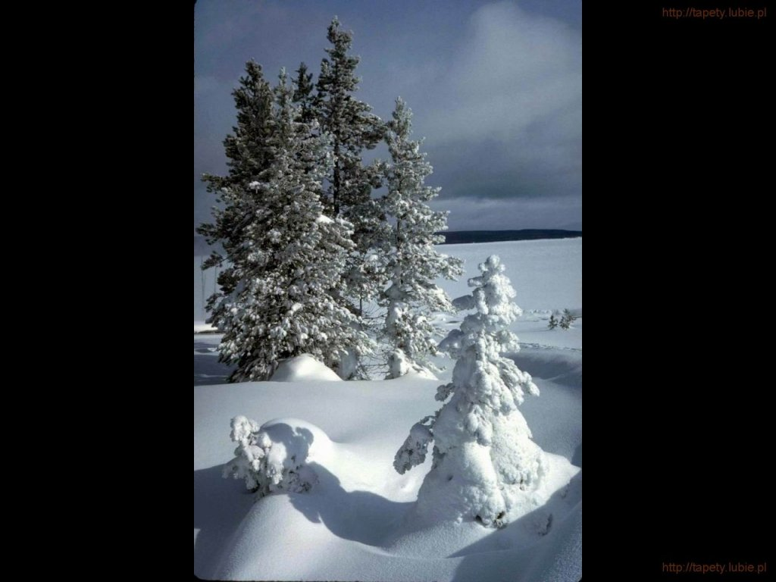
SALEZJAŃSKIE ZASOLE

Słowo na niedzielę.

Zamiast dwóch religii – jedna
W Ewangelii św. Łukasza bezpośrednim dalszym ciągiem tego fragmentu jest przypowieść o dobrym Samarytaninie (Łk 10,29). U św. Mateusza można by za dalsze rozwinięcie tych słów uznać dobrze nam znany opis Sądu Ostatecznego, który jest tak naprawdę tekstem o miłości bliźniego: „Bo byłem głodny, a daliście Mi jeść; byłem spragniony, a daliście Mi pić…” (Mt 25,35). Miłość Boga i bliźniego stają się jednym przykazaniem. Już w Starym Testamencie przykazanie miłości Boga było recytowane niczym litania w czasie modlitwy rano i wieczorem (Pwt 6,4-8). Podobnie już w Starym Testamencie wola Boga wyrażała się w miłości bliźniego. Tekst z księgi Wyjścia, zawarty w dzisiejszym pierwszym czytaniu, to fragment Kodeksu Przymierza, który zachęca do kochania najsłabszych – sierot, wdów, emigrantów, ubogich… Na czym polega nowość przykazania miłości głoszonego przez Chrystusa? Na ścisłym połączeniu miłości Boga i bliźniego. Miłość do człowieka została zrównana z miłością Boga (1 J 4,21). Miłość jest miarą wszystkiego – też wiary.
Mamy jedno niepodzielone serce, którym kochamy Boga i bliźniego. Nie zawsze jest nam łatwo zaakceptować to co mówi Chrystus i tym żyć. Zdarza się bowiem, że tworzymy sobie dwie religie – jedną, która koncentruje się na Bogu (tylko modlitwa, przyjmowanie sakramentów itd.) oraz drugą, która pomija Boga a całkowicie skupia się na człowieku (człowiek i jego potrzeby jako jedyny sens historii świata). Wciąż na nowo trzeba odkrywać jak połączyć w osobistym życiu całkowite poświęcenie się Bogu z całkowitym poświęceniem się drugiemu człowiekowi. Miłość to wyjście z siebie i otwarcie się na innych. Tym Innym jest Bóg, ale tym innym jest też drugi człowiek.

Uroczystość Wszystkich Świętych
1 listopada przeżywamy uroczystość Wszystkich Świętych. Święto to ma korzenie w pierwszych wiekach chrześcijaństwa i nawiązuje do kultu męczenników. W katakumbach, przy grobach tych, co zginęli za Chrystusa i wiarę, pierwsi chrześcijanie modlili się i sprawowali Eucharystię. Dziękowali Bogu za dar i przykład życia świętych, a także prosili ich o wstawiennictwo u Ojca. Z biegiem czasu tradycje obchodzenia tego święta się zmieniły, ale nadal wyznajemy z radością główne prawdy wiary: obcowanie świętych, odpuszczenie grzechów, zmartwychwstanie ciała i życie wieczne. Te prawdy odzwierciedlają się w uroczystości Wszystkich Świętych i w następnym dniu, 2 listopada, kiedy wspominamy wszystkich wiernych zmarłych. Wtedy też zastanawiamy się nad przemijaniem i śmiercią, co wyrażamy przez odwiedzanie cmentarzy, gdzie spoczywają nasi bliscy. Składamy na grobach znicze i kwiaty, aby zachować pamięć o zmarłych i okazać im naszą ciągle żywą miłość.
Odpust zupełny dla zmarłych
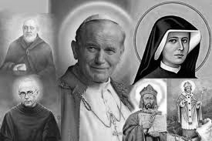
W tych dniach istnieje możliwość również duchowego daru. Codziennie od 1 do 8 listopada można uzyskać odpust zupełny dla osób zmarłych, zarówno bliskich, jak i nieznajomych. Odpust zupełny oznacza uwolnienie od kary czyśćcowej dla dusz naszych bliskich, którzy podczas ziemskiego życia, nie wydoskonalili się w miłości do Boga i trwają w rzeczywistości ostatecznego przygotowania, na wejście do Niebieskiej Ojczyzny. Dar odpustu jest niezwykle ważny, ponieważ jako uczynek miłosierdzia wobec duszy, nie tylko pomaga jej samej w osiągnięciu nieba, ale i tego kto go podejmuje formuje
w miłości. Uzyskanie odpustu zupełnego w tym czasie dotyczy wyłącznie osób zmarłych.
Aby otrzymać odpust za zmarłych w tym okresie, należy pobożnie nawiedzić cmentarz oraz wypełnić następujące warunki:
- Wzbudzić intencję otrzymania odpustu;
- Przystąpić do sakramentu pokuty i pojednania lub być w stanie łaski uświęcającej;
- Wyzbyć się przywiązania do jakiegokolwiek grzechu (zarówno ciężkiego jak i lekkiego);
- Przyjąć w tym dniu Komunię Świętą;
- Odmówić modlitwy „Ojcze nasz”, „Wierzę w Boga? jako uznanie jedności ze wspólnotą Kościoła;
- Odmówić modlitwę w intencjach, w których modli się Ojciec Święty.
Odpust łączy się ściśle z przyjęciem Komunii Świętej dlatego też jednorazowe przyjęcie Najświętszego Sakramentu wiąże się z otrzymaniem jednego odpustu. Odpust można otrzymać raz dziennie.
Uroczystość Wszystkich Świętych oraz wspomnienie wszystkich wiernych zmarłych są czasem związanym z wielką łaską Boga, którą chce On wylewać na żyjących i którą chce okazać zmarłym. Niezbędna jest współpraca z Bożą łaską dlatego pamiętajmy o pełnieniu uczynków miłosierdzia ponieważ odnosi ono triumf nad sądem (por. Jk 2, 13b).

